**Indicadores de Resultados al Primer Trimestre de 2022**

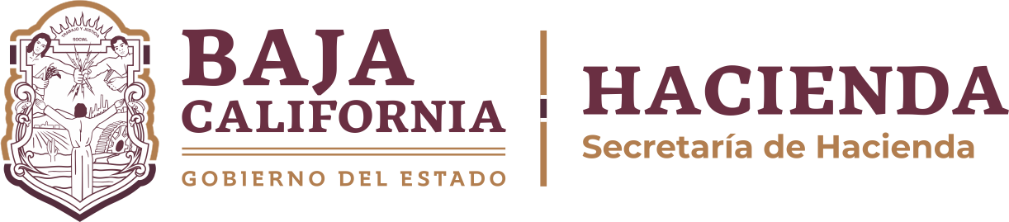**Concentrado de indicadores**

|  |  |
| --- | --- |
| RAMO: | 99 - SRIA EJECUTIVA DEL SISTEMA ESTATAL ANTICORRUPCIÓN |

**DEBIDO A SU PERIODICIDAD, EN ESTE TRIMESTRE, NO SE PRESENTAN AVANCES EN LOS INDICADORES DEL SISTEMA ESTATAL DE EVALUACIÓN DEL DESEMPEÑO.**

|  |  |
| --- | --- |
| C.P. FRANCISCO JAVIER REBELÍN IBARRA  ENCARGADO DE DESPACHO DE LA SECRETARÍA  EJECUTIVA DEL SISTEMA ESTATAL ANTICORRUPCIÓN | C.P. DANIEL AARÓN SOTELO HEREDIA  DIRECTOR DE ADMINISTRACIÓN Y SERVICIOS |
| Concentrado de indicadores 21/04/2022 14:14 | Página 1 |